

A participação é repartida de igual forma.

2019/2020

Sistemas Operativos

Prof. Nuno Lau

**Fumadores**

Trabalho 2

Index

Introdução 2

Abordagem usada para a execução do trabalho 3

Comportamento de cada entidade 4

Agent 4

Função prepareIngredients 4

Função waitForCigarette 4

Função closeFactory 5

Watcher 5

Função waitForIngredient 5

Função updateReservations 6

Função informSmoker 6

Smoker 7

Função waitForIngredients 7

Função rollingCigarette 8

Função smoke 8

Testes realizados para validar a solução 9

Conclusão 11

# Introdução

O presente trabalho prático, realizado no âmbito da disciplina “Sistemas Operativos”, tem como objetivo uma melhor compreensão dos mecanismos associados à execução e sincronização de processos e threads. O seu tema é a gestão de recursos que envolve vários fumadores com necessidade distinta de fumar. Foi-nos proposto completar o código fonte. 

Existem três tipos de recursos: **tabaco**, **papel** e **fósforos**.   
E três tipos de entidades:   

**Agente -**produz recursos em pacotes de 2 recursos distintos, ou seja, sempre que o agente produz um pacote há um (e só um) fumador que pode fumar.

**Watcher**-  responsável por verificar se após a emissão de um novo ingrediente (um dos elementos do pacote produzido pelo agente) há algum fumador que possa fumar. Existe um watcher por cada tipo de ingrediente, ou seja, existem 3 watchers cada um especializado no seu ingrediente.

**Fumador**– consome os recursos.

# Abordagem usada para a execução do trabalho

Inicialmente, para uma melhor compreensão do código disponibilizado, procedemos à análise de todas as funções para compreender o que cada uma realizava.

Decidimos então criar uma tabela como suporte para verificar o comportamento de cada entidade, isto é, onde e quando seria necessário ocorrer **ups** e **downs** de cada semáforo presente no ficheiro ***sharedDataSync.h***

|  |  |  |  |  |  |  |
| --- | --- | --- | --- | --- | --- | --- |
| *Semáforo* | *Entidade* | | *Ação* | | Função | |
| ***Up()*** | ***Down()*** | ***Up()*** | ***Down()*** | ***Up()*** | ***Down()*** |
| *Mutex* | Todas | Todas | Sair da região critica | Entrar na região critica | Quase Todas | Quase Todas |
| *WAITCIGARETTE* | Smoker | Agent | Informa o agent que o smoker acabou de enrolar o cigarro. | O agent espera que o smoker acabe de enrolar o cigarro. | rollingCigarette() | waitForCigarette() |
| *INGREDIENTS[ID]* | Agent | Watcher | Após serem gerados 2 ingredientes notifica os watchers respetivos, ou quando a fábrica fecha, notifica todos os watchers | O watcher espera que o agent notifique a disponibilidade do ingrediente ou o fecho da fábrica. | prepareIngredients() closeFactory() | waitForIngredient() |
| *WAIT2INGS[ID]* | Watcher | Smoker | Informa o smoker que pode enrolar, ou que a fábrica está a fechar. | O smoker espera que o watcher informe a possibilidade de enrolar, ou o fecho da fábrica. | waitForIngredient()  informSmoker() | waitForIngredient() |

*Tab.1* Tabela resumida do comportamento dos semáforos.

# Comportamento de cada entidade

Como cada entidade tinha funções a serem completadas, todas as etapas e alterações realizados estão documentadas.

# Agent

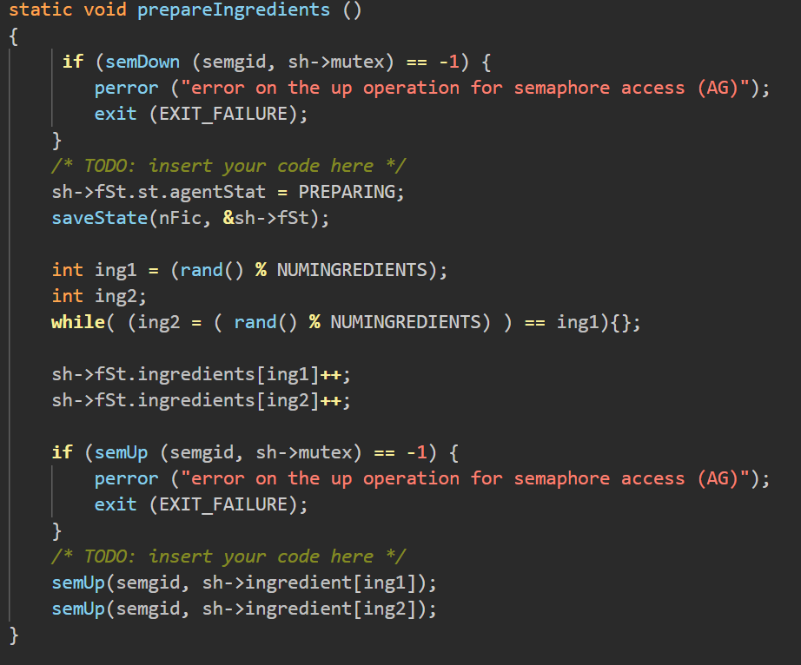

## Função prepareIngredients

Função responsável por preparar os ingredientes necessários para o problema.

O estado do agente é atualizado para **PREPARING** e após serem gerados 2 ingredientes aleatoriamente é atualizado o stock dos mesmos.

Seguidamente o agent informa os watchers associados aos ingredientes gerados que podem proceder com o seu funcionamento.

Fig.1 Função prepareIngredients

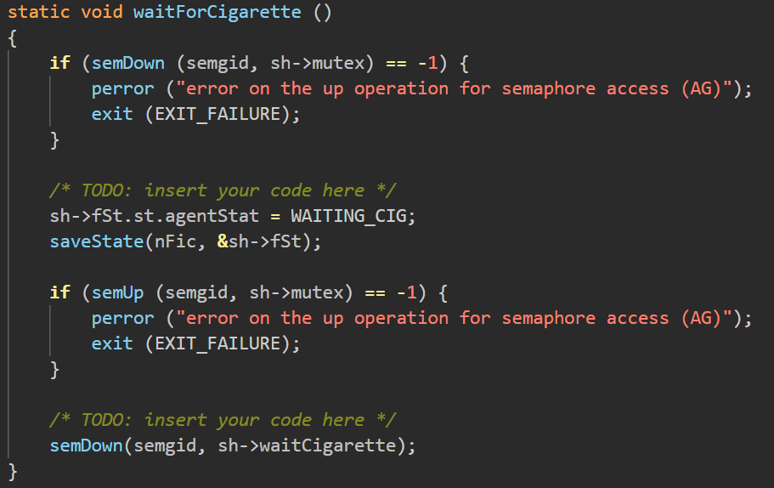

## Função waitForCigarette

O estado do agent é atualizado para **WAITING_CIG** e de seguida é efetuado um down() no semáforo waitCigarette para que o agent interrompa o seu funcionamento e espere pela notificação do smoker quando este enrolar um cigarro.

Fig.2 Função waitForCigarette

## Função closeFactory

Faz com que o agente atualize o seu estado para **CLOSING_A** e atualiza o estado da fábrica para fechado, através do *sh->fSt.closing*.

De seguida informa todos os watchers á cerca do fecho da fábrica, através dos semáforos ingredient[id].

Fig.3 Função closeFactory

# Watcher

## Função waitForIngredient

Primeiramente o estado do watcher é atualizado para **WAITING_ING** e é efetuado um down() no semáforo ingredient[id] para que o watcher aguarde notificação do agent.

Após ser notificado, verifica se a fábrica está a fechar, caso esteja muda o seu estado para **CLOSING_W,** avisa o smoker a si associado e muda o retorno da função para falso, interrompendo o funcionamento do watcher.

Caso contrário o valor de retorno continua verdadeiro e o watcher prossegue com o seu funcionamento.

Fig.4 Função waitForIngredients

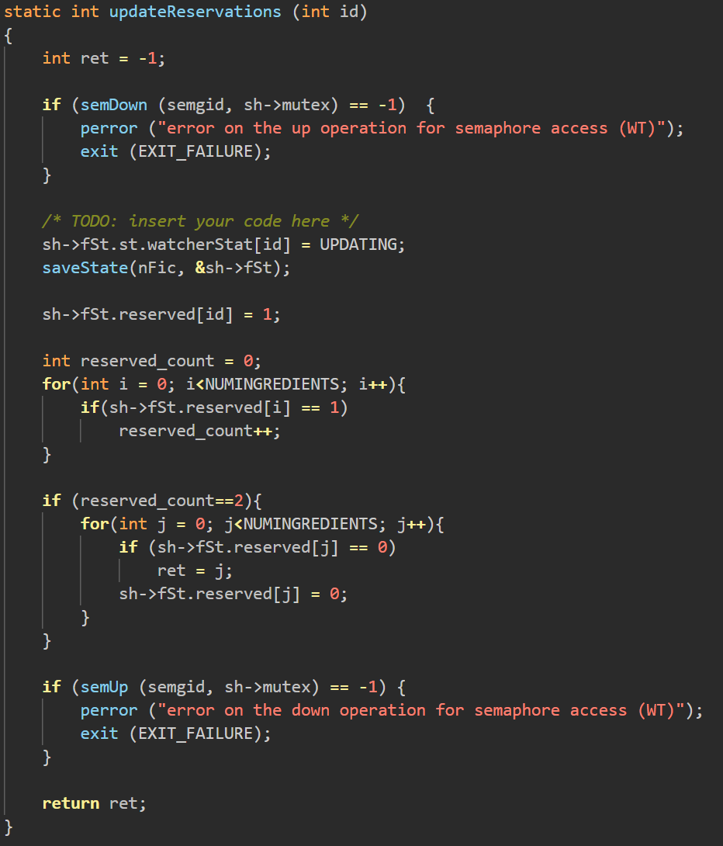

## Função updateReservations

Esta funçao tem como objetivo atualizar o array *reserved* e verificar se algum smoker pode começar a enrolar.

Inicialmente é atualizado o estado do watcher para **UPDATING,** e é reservado o ingrediente correspondente ao mesmo, através do array *reserved*.

De seguida verifica-se quantos ingredientes já se encontram reservados, caso estejam 2, então o valor de retorno da função (ret) é alterado para o id do smoker que consegue fumar utilizando os 2 ingredientes (o array *reserved* é também reposto a zeros).

Fig.5 Função updateReservations

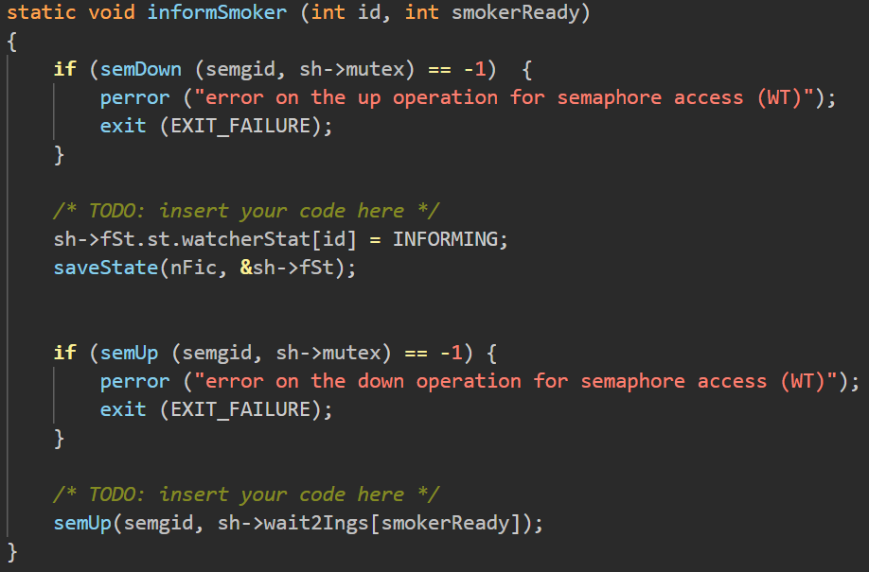

## Função informSmoker

A função começa por atualizar o estado do watcher para **INFORMING**.

Posteriormente o watcher notifica o smoker que pode fumar (identificado pela variavél *smokerReady*) através de um up() no semáforo *wait2Ings.*

Fig.6 Função informSmoker

# Smoker

## Função waitForIngredients

Esta função tem como objetivo fazer com que o smoker espere pelos 2 ingredientes que precisa. Assim o seu estado é atualizado para **WAITING_2ING** e posteriormente é feito um down() no semáforo **WAITING_2ING** para que o smoker aguarde a notificação do watcher para enrolar o cigarro.

Após o semaforo ser desbloqueado, o smoker vai verificar a natureza da notificação do watcher, ou seja, avaliar se a fabrica está a fechar ou se pode enrolar um cigaro.

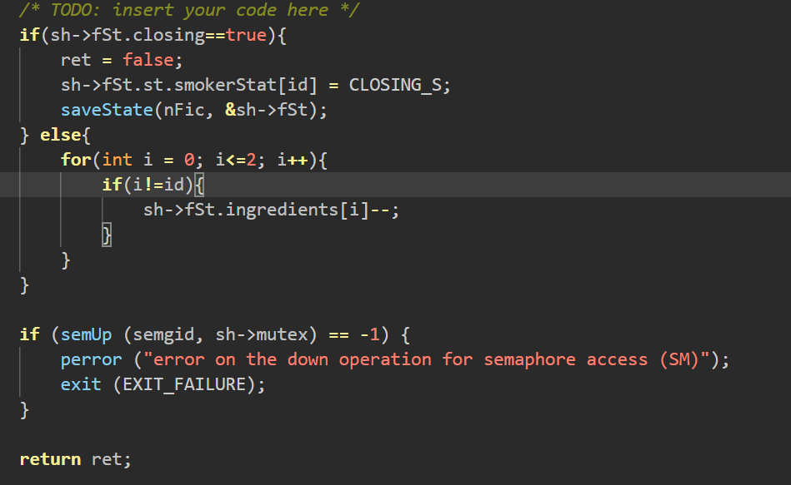

Caso a fábrica esteja a fechar, o estado do smoker é atualizado para **CLOSING_S** e o valor retornado pela função é falso terminando o funcionamento do smoker.

Caso contrário, o retorno continua verdadeiro, os ingredientes disponibilizados são decrementados e o smoker prossegue para a função rollingCigarette.

Fig.7 Função waitForIngredients

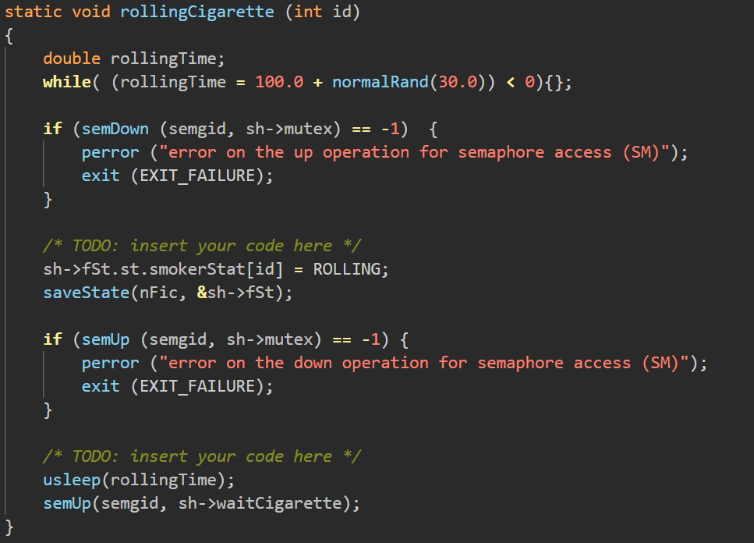

## Função rollingCigarette

Esta função é responsável por simular a preparação do cigarro.

É gerado um rollingTime semi-aleatório, o estado do smoker é atualizado para **ROLLING**, e então espera durante o rollingTime gerado (através do **usleep**).

Seguidamente o smoker notifica o agent que já acabou de enrolar o cigarro, fazendo up() no semáforo waitCigarette, e segue para a função smoke.

Fig.8 Função rollingCigarette

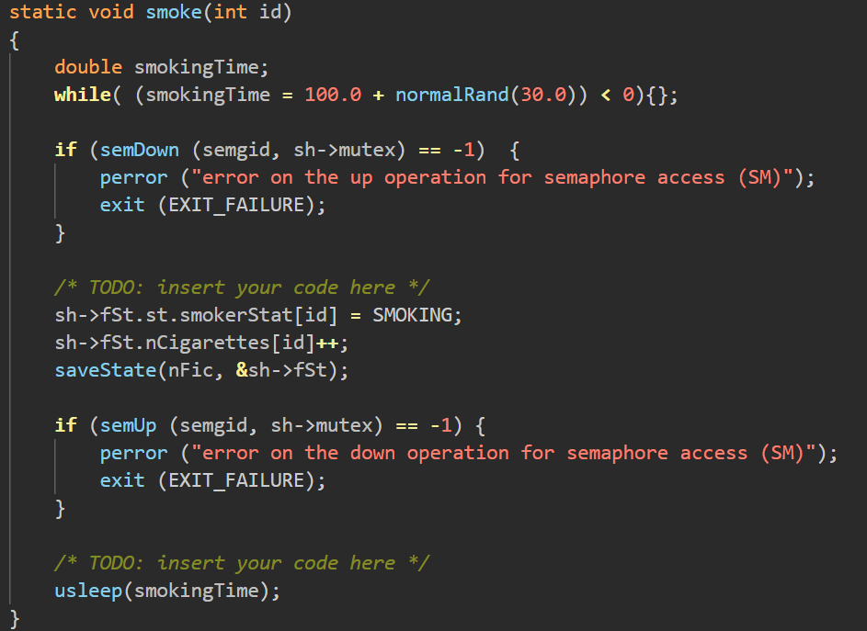

## Função smoke

Função responsável por simular o ato de fumar o cigarro, primeiramente é gerado um smokingTime semi-aleatório que vai ser usado de forma similar ao rollingTime da função anterior.

O estado do smoker é atualizado para **SMOKING** e o número de cigarros fumados por ele é incrementado.

De seguida o smoker espera através do **usleep** e volta à função waitForIngredients.

Fig.9 Função smoke

# Testes realizados para validar a solução

Primeiramente testámos a existencia de *deadlocks* no nosso programa, para tal, com auxílio do script run.sh , corremos o programa 1 milhão de vezes no total, com sequências de 100 mil vezes seguidas. Visto que nunca ocorreu um *deadlock* neste teste, estamos bastante seguros da consistência do nosso programa.

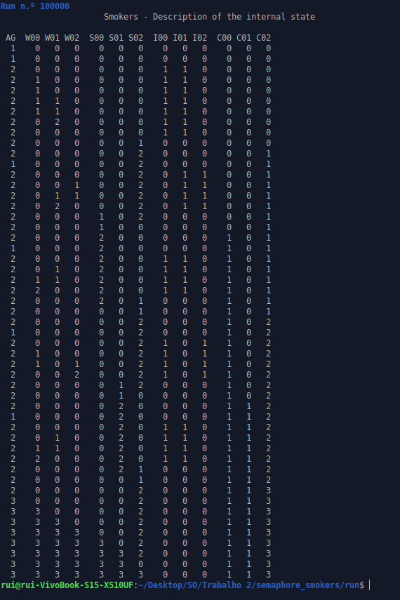

Fig.9 Função smoke

Fig.10 Teste de deadlocks

Seguidamente, verificamos se os resultados obtidos tinham lógica face ao objetivo do projeto, se de facto as entidades funcionam como é pretendido. Este teste foi realizado manualmente, verificando linha a linha se as atualizações e mudanças de estado fazem sentido, isto foi feito para vários casos individuais, sendo que aqui demonstramos apenas um.

Fig.11 Teste de funcionamento

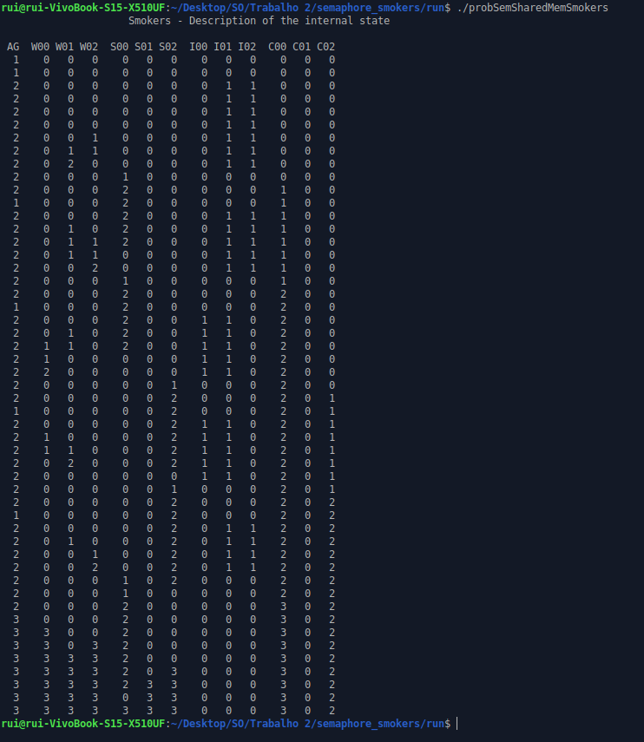

# Conclusão

A realiação deste projeto permitiu-nos aprofundar os nossos conhecimentos sobre os mecanismos associados à execução e sincronização de processos e threads.

Este trabalho foi feito com base na análise do código fornecido, sendo que grande parte do conhecimento do mesmo foi adquirido nas aulas teóricas e práticas previamente.

De modo geral, o maior desafio foi perceber todas as funções necessárias para a implementação do projeto, visto que todo o código teria que ter uma estrutura e um funcionamento correto.

Finalmente, todos os testes realizados foram bem sucedidos.